CONTRÔLE ET REGULATION DE LA VENTILATION

Pour cette ronéo on vous a mis un peu le bla bla de la prof mais également le texte directement sorti des diapos qu’elle ne lisait pas forcement pour aller vite mais qu’elle attendait qu’on note. Elle a fait le cours assez rapidement, sur la majorité des diapos elle ne fait que lire.

- Contrôle de l’activité des voies aériennes

On va terminer aujourd’hui le cours sur la respiration en parlant du contrôle de cette respiration.

La respiration est sous contrôle du système nerveux = contrôle neurologique.
Les muscles respiratoires vont être innervés par des nerfs qui vont sortir des racines du rachis cervical et dorsal (thoracique pour la diapo) : de C4 à C8 et de D1 à D7 ;
ce qui nous explique bien le coup du lapin. Si il y a rupture du rachis cervical, il y a impossibilité de respirer puisque les commandes respiratoires passent par ces vertèbres. D’ou le gros progrès avec les appuis têtes dans les voitures, ca a beaucoup diminué le nombre de tués à cause de ce mouvement.

Origine du contrôle nerveux : le bulbe rachidien, extrêmement important dans le contrôle de la respiration puisque c’est au niveau du bulbe que va se créer le rythme respiratoire.
Et puis il va y avoir des tas de phénomènes qui vont modifier notre rythme respiratoire :
- phénomènes physiques (quand on a besoin d’amener plus d’oxygène aux muscles on va respirer d’avantage)
- mais aussi phénomène comme l’émotion (quand on a peur : hyperventilation ou apnée complète de qqes secondes).

Ces motoneurones sont reliés à des nerfs d’origine bulbaire et cervicale (= voies des neurones à activité inspiratoire et expiratoire) qui forment le générateur du rythme.

Ces groupes de neurones sont alternativement actifs et s’inhibent mutuellement. Ils sont soumis à une activation rythmique de la formation réticulée qui reçoit des afférences modulatrices de la périphérie et des centres supérieurs.

Le générateur central (au niveau bulbo-pontique) de la ventilation est situé dans le bulbe et il régit en une séquence finement coordonnée:
- les muscles des voies aériennes supérieures
- les muscles de la cage thoracique
- les muscles abdominaux (rôle +++ dans la respiration et plus particulièrement dans l’expiration)

Il va faire que les mouvements respiratoires sont bien intégrés les uns derrière les autres

Le cycle de commande neurologique s’organise en 3phases:
- l’expiration
- l’inspiration
- la phase post inspiratoire (= maintien d’uneactivité musculaire inspiratoire freinant le début de l’expiration) On expire, on inspire et pendant qu’on expire il y a un petit freinage au début de l’expiration. Pourquoi ? Pour éviter le collapsus des VAS, pour maintenir ces voies aériennes bien ouvertes.

Au début de l’inspiration, il y a activation des muscles dilatateurs des VAS pour prévenir le collapsus qui pourrait se produire à cause de la pression négative intra-pharyngée lors de l’inspiration.

La production du rythme respiratoire dépend de neurones pacemaker, se dépolarisant spontanément et occupant deux régions distinctes:
- le complexe pré-Botzinger, essentiel au rythme ventilatoire normal (inspi ++)
- une zone surtout composée de neurones pré-inspiratoires et impliquée dans le contrôle de l’expiration. La zone la plus importante est le complexe pré-Botzinger.

On n’a pas encore véritablement mis à jour tous les éléments qui participent à la respiration. On pense qu’il y a ces zones, pas anatomiquement définies mais qui sectionnées entrainent une « mauvaise respiration »

Il y a énormément de facteurs qui jouent sur l’hypothalamus
Il existerait un centre (le centre pneumotaxique) local au niveau du pont qui modulerait l’arrêt de la respiration en fonction de différents stimuli afférents mécaniques ou chimiques.
Il pourrait transmettre les signaux de l’hypothalamus aux centres bulbaires, ce qui expliquerait les réponses ventilatoires aux émotions, aux variations de t°, à l’effort physique important avant même qu’il ne commence, etc. (apnée, polypnée, modification du rythme)

Mise en évidence du contrôle bulbo-pontique

Bulbe rachidien : genèse du rythme respiratoire
Pont : modulation

Expériences :
- Section au niveau sous bulbaire : arrêt respiratoire (1)
- Au dessus du mésencéphale : aucun problème, le sujet n’est pas perturbé au niveau respiratoire (2)
- Au dessus du bulbe, au niveau du pont : respiration conservée, mais rythme ralenti (3) donc à ce niveau la il va y avoir quelque chose qui contrôle le rythme respiratoire.
- Au niveau du bulbe : respiration très irrégulière, très anarchique (4)

Les centres respiratoires au niveau du tronc cérébral
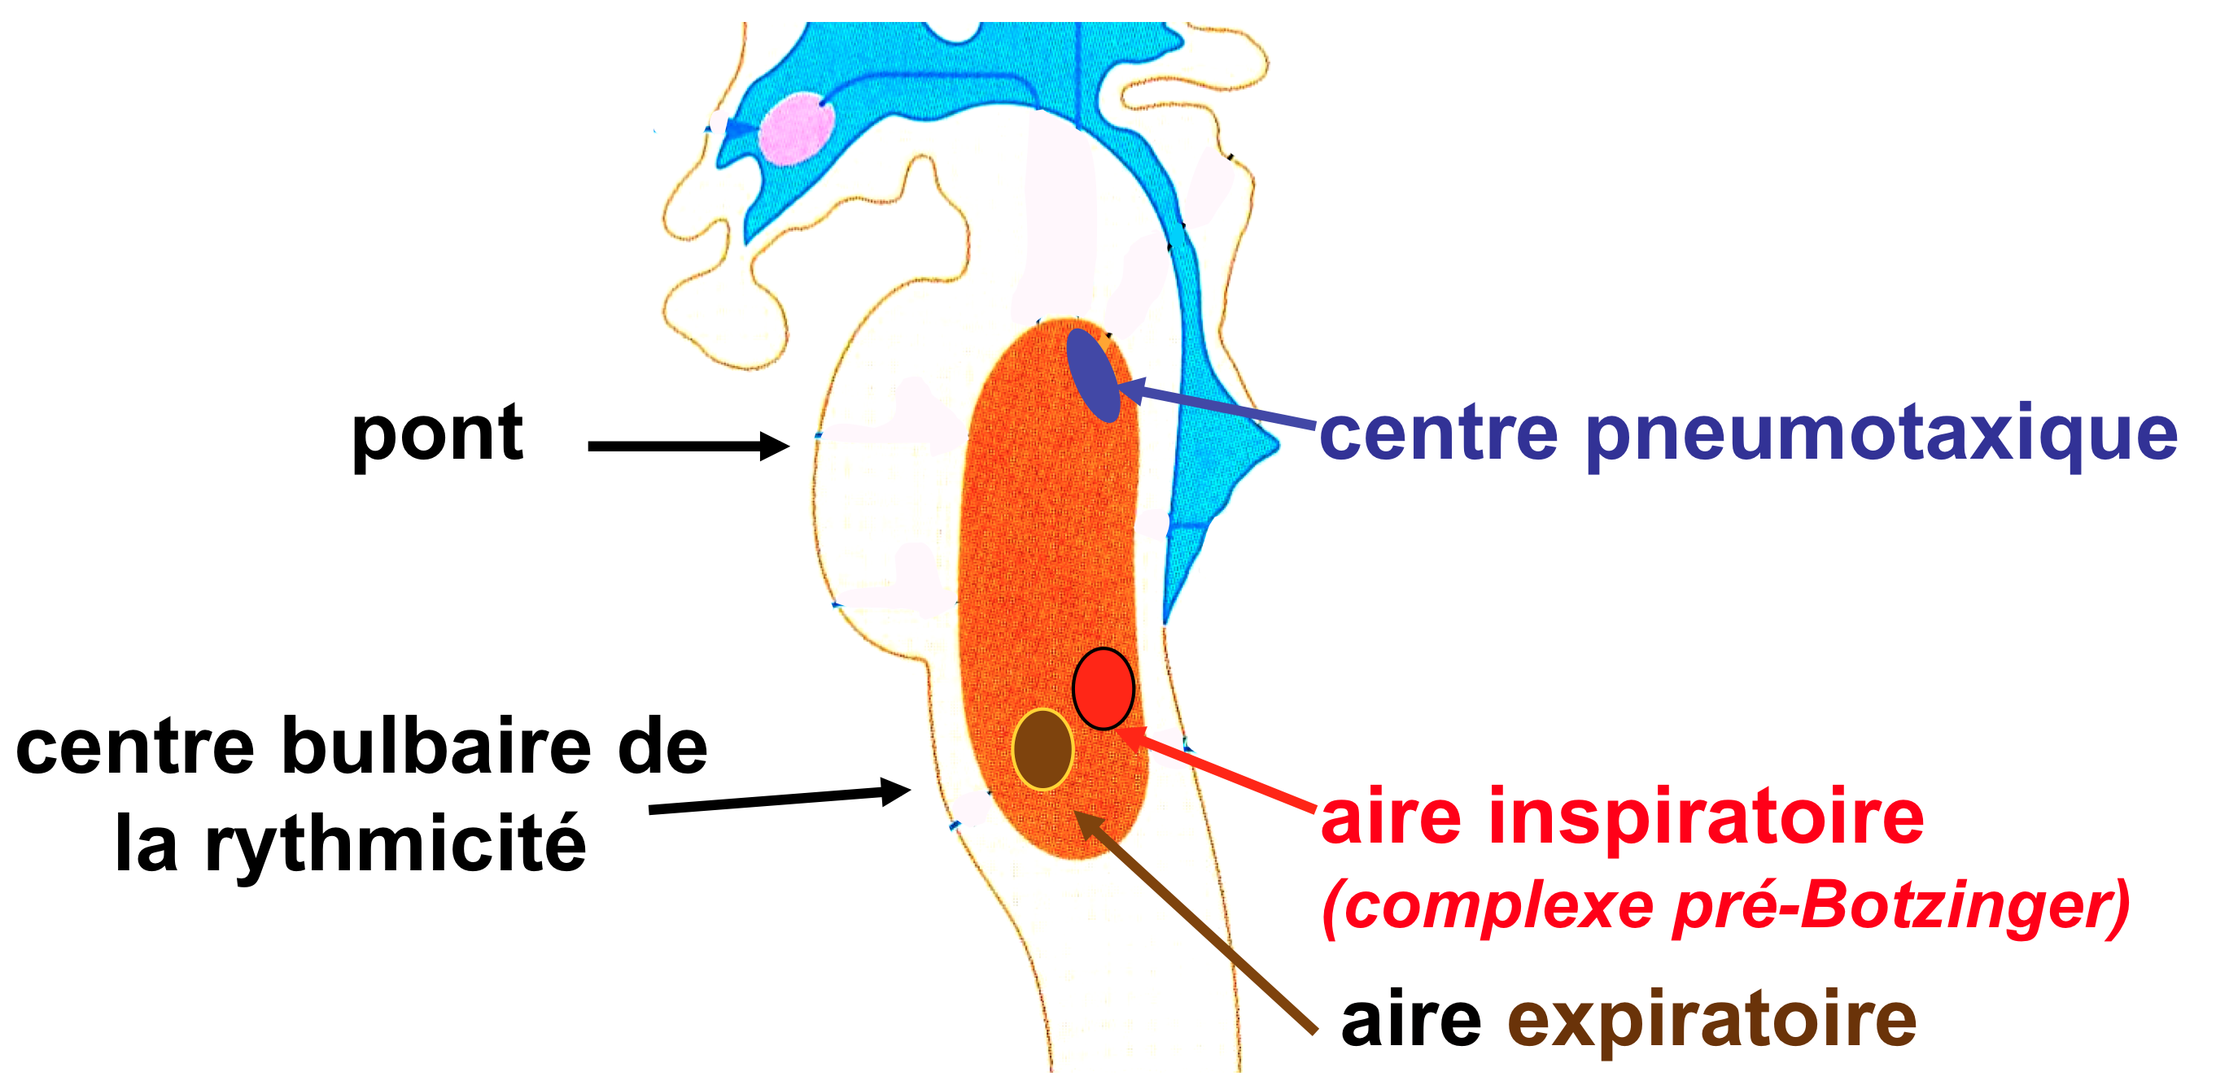

Diapo 37

La respiration va être modulée, elle va être sous la dépendance d’une quantité de muscles qui eux sont innervés par une quantité de nerfs qui vont former des synapses avec une très grande quantité de neurotransmetteurs (noradrénaline, ach, sérotonine, ...)

Le rythme engendré par les neurones pacemaker dirige des réseaux d’inter-neurones responsables de l’organisation spatiotemporelle du fonctionnement des muscles respiratoires. Ces neurones établissent un réseau complexe de connexions synaptiques impliquant de nombreux neuro-transmetteurs :
- glutamate
- glycine
- sérotonine
- noradrénaline
- GABA (acide gamma-aminobutyrique)
- acétylcholine, etc…

Le centre bulbaire de la rythmicité

Respiration de repos = l’eupnée
On va regarder ce qui se passe pendant l’eupnée
Les neurones inspiratoires sont des neurones pace marker, comme au niveau cardiaque, qui se dépolarisent automatiquement et génèrent ainsi le rythme.
Quand ils sont activés ils empruntent les nerfs phréniques et intercostaux, et atteignent le diaphragme en 1 à 2 secondes et on avoir une respiration normale : 12 à 15 cycles par minute (rythme : 12 à 14 inspirations / min sur la diapo)
Inspiration = 2 secondes (ou temps inspiratoire).
L’inspiration est plus courte que l’expiration
Expiration = 3 secondes (ou temps expiratoire) La contraction du diaphragme est plus rapide que sa décontraction.
L’expiration est un phénomène passif, c’est parce qu’on ne contracte plus le diaphragme qu’elle se fait.
Quand on respire très vite : tachypnée et quand on respire lentement : bradypnée

Respiration forcée : activation de l’air inspiratoire, contraction du diaphragme, on met en jeu les autres muscles respiratoires pour inspirer au maximum. L’air inspiratoire entraine l’air expiratoire pour l’expiration forcée avec la contraction des muscles intercostaux et abdominaux. Régulation de l’air inspiratoire par l’air expiratoire.
Ce n’est plus un phénomène passif

- La régulation de la respiration

La régulation de la commande ventilatoire intègre de nombreux signaux afférents

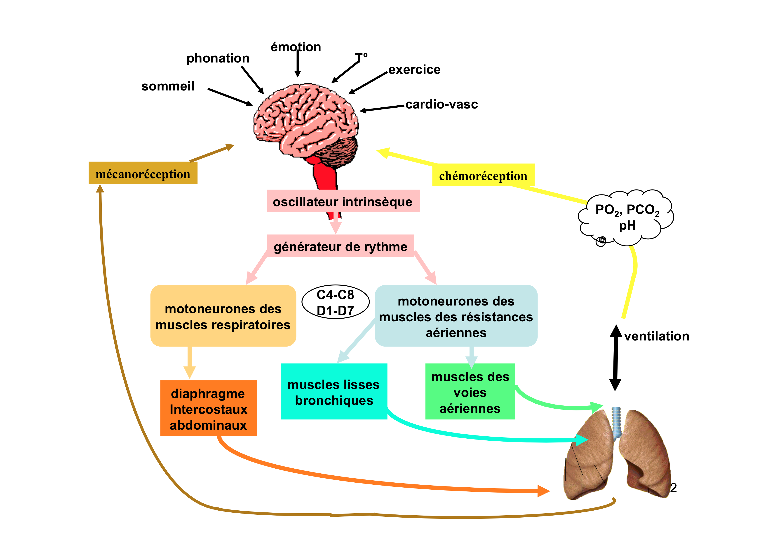

- Zone bulbo pontique : générateur

Agit sur des moto neurones des muscles respiratoires et des résistances aériennes

- Les muscles respiratoires : abdo, intercostaux, diaphragme
- Résistance : lisse au niveaux des bronches et des voies aériennes (sup +++)
- Muscles lisses bronchiques : bronchoconstriction

Tous ces facteurs agissent entre eux pour permettre la ventilation : maintenir le pH +++
Chémorécepteurs qui vont analyser la Pression Partielle d’O2 et la Pression Partielle de CO2 pH, et en fonction de ces renseignements au niveau du SNC -> modulation
Les mécanorécepteurs situés tout au long de l’appareil respiratoire vont aussi envoyer des renseignements au SNC : activés par certains stimulus -> modulation (apnée en cas de produittoxique etc...).
Les mécanorecepteurs et les chemorecepteurs vont permettre de réguler la fréquence et l’amplitude de la respiration.
Le système nerveux central reçoivent beaucoup d’afférences qui permettent la modulation également : émotion, sommeil, phonation (paroles et chant), température, exercice, besoin du cardio vasculaire (apnée ...)

- Contrôle de l’activité des Centres

La gazométrie artérielle normale chez l’adulte jeune (chiffres à connaître ! )
Elle s’effectue au niveau de l’artère radiale (le plus souvent), fémorale. On l’effectue à la palpation du pouls (pas facile les premières fois). Quand on effectue cette ponction artérielle (très douloureux) le malade peut soit :
- être en apnée
- être en hyperventilation

pH = 7.40 ± 0.05

PO₂ = 100 ± 10 mm Hg = 13. 3 ± 1.3 kPa

PCO₂ = 40 ± 5 mm Hg = 5.3 ± 0.7 kPa

Bicarbonates = 24 ± 2 mmol/l
pH = - log [H⁺] = pKa + log [HCO3⁻]
[CO₂]

Importance de maintenir une valeur normale de la gazométrie d’ou la nécessité de phénomènes régulateurs extrêmement rapides et efficaces.
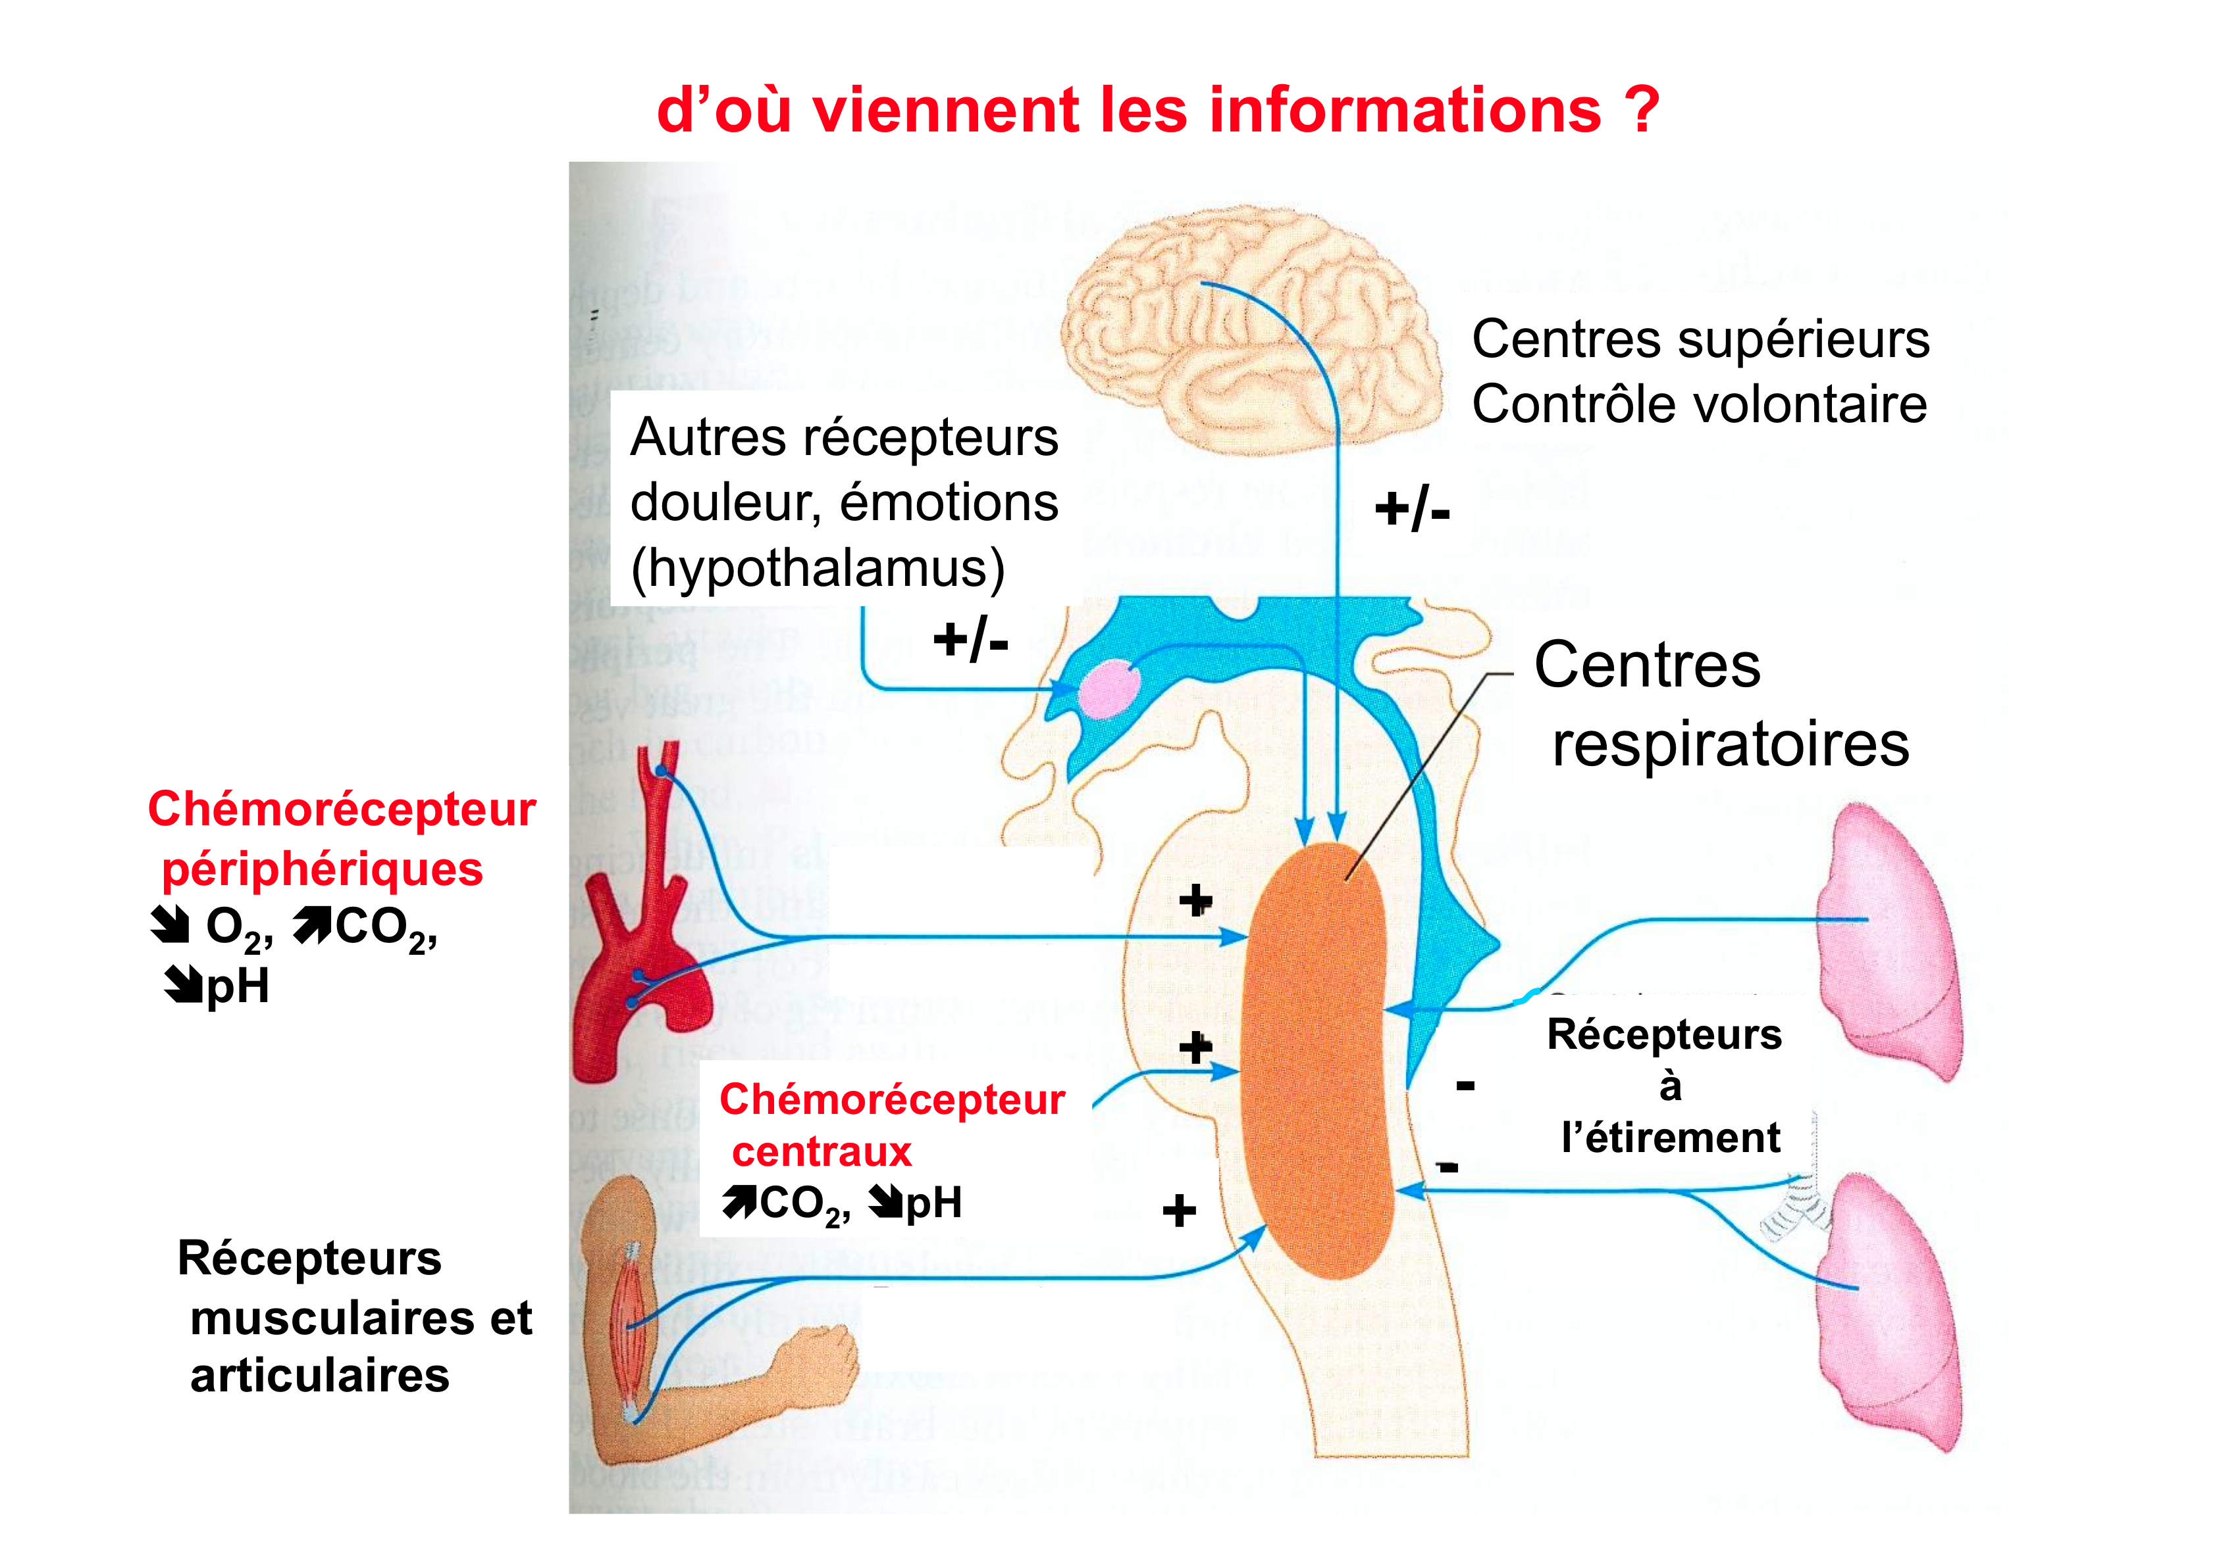

Chémorecteurs centraux qui sont dans le Tronc cérébral : très proches de l’émergence des paires crâniennes donc on retrouve le rôle important des nerfs crâniens dans la respiration
Sensibles : au variation du pH Et à la pression partielle du CO2. Donc a chaque fois qu’il y a une modification de ces paramètres il y aura une modification de la respiration.

Si on a une augmentation du C02, comme dans le sang il y a de l’eau, le C02 va se transformer en ions H+ et en bicarbonates. Dans le sang il ya des tampons non bicarbonatés : l’hémoglobine et celle ci va capter des protons : baisse de PH mais pas trop importante car tamponné par l’hémoglobine. Le CO2 va passer a travers la BHE (dans celle ci pas de Hg) donc pas de tampon donc chute du PH qui va activer les chémorécepteurs centraux qui vont commander une hyperventilation pour rejeter le plus vite possible le C02. On retrouve des valeurs normales relativement vite.

L’insuffisant respiratoire il respire mal, il a plein de crachats dans les bronches : il a une PaCO2 trop élevé. On retrouve la même chose : on a ce C02 qui va donner des bicarbonates qui va donner des ions H+, ces protons vont être tamponnés par l’Hg, on a une formation importante de bicarbonate et comme c’est chronique ces bicarbonates restent élevés dans l’organisme et on va commencer a faire entrer en jeu le rein qui va permettre d’éliminer une certaine quantité de bicarbonates pour maintenir le ph le mieux possible. La BHE est très peu perméable aux ions mais quand c’est un phénomène chronique il y a un peu de bicarbonates qui passent, le CO2 lui passe toujours rapidement il donne toujours des bicarbonates et protons. Le passage des bicarbonates au sang va finir par diminuer le ph, il devient moins acide dans le LCR parce que il y’a une certaines quantité de bicarbonates qui passent. Les chémorécepteurs sont peu activés donc l’IR n’hyperventile pas particulièrement car il y’a cette espèce de tamponnage au niveau du LCR.

L’hypocapnie aigue se produit lorsqu’on hyperventile. Au niveau du sang on a pas une acidité trop importante donc le PH augmente, même chose au niveau du LCR donc les chémorécepteurs centraux ne sont pas activés du tout donc diminution de la ventilation et
de ce fait on va faire C02 et réguler la en CO2.
augmenter notre pression partielle

La ventilation augmente énormément en fonction de la pression partielle en C02. (cela peut être des test pour voir si la commande nerveuse se fait bien).

Les chémorécepteurs périphériques
Ils sont le seul support de la sensibilité à une PO₂ artérielle mais il faut que la PO₂ soit < 60 mm Hg, pour qu’ils envoient des influx afférents aux neurones inspiratoires du bulbe, entraînant l'augmentation réflexe de la ventilation.
Leur stimulation est un important mécanisme d'urgence quand la PO₂ artérielle est dangereusement abaissée.

Les récepteurs périphériques répondent également à une augmentation de la PCO₂ et à une du pH du sang artériel.
Ils sont 7 fois moins sensibles à la PCO₂ que les récepteurs centraux mais 5 fois plus rapides.
Des qu’il y a une augmentation de la PaC02et une diminution du PH il va y avoir une activation des chémorécepteurs périphériques qui agissent très rapidement. On ne sait pas très bien comment ils fonctionnent mais on pense qu’ils agissent par modification au niveau ionique.

Au niveau des Chémorécepteurs périphériques :
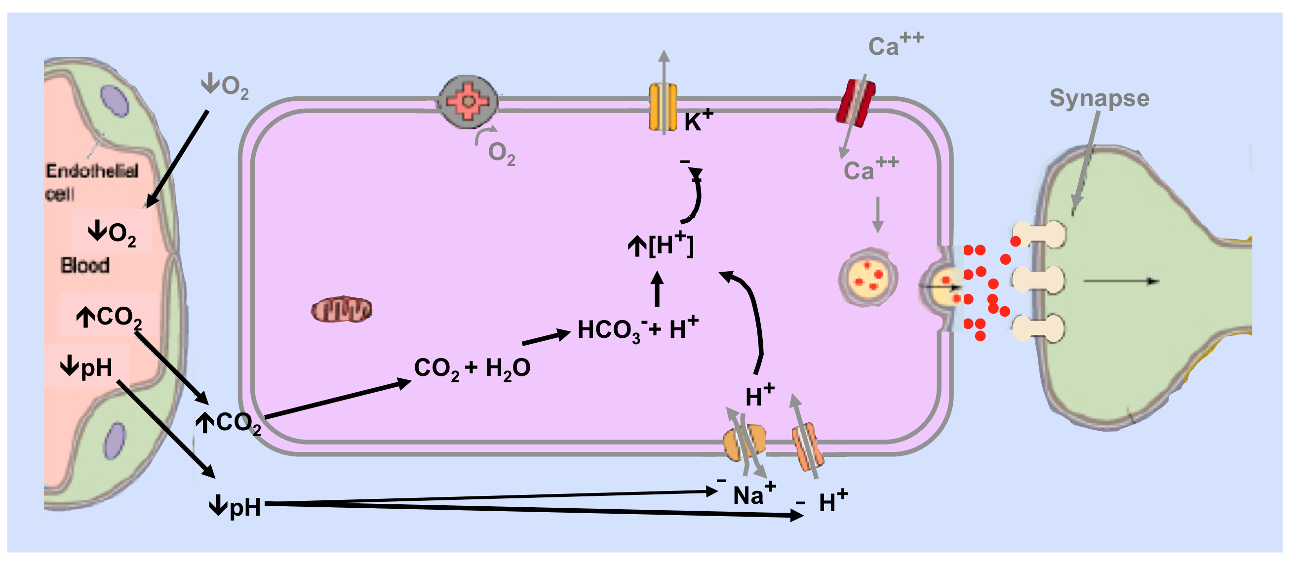

CO₂ : pénètre dans la cellule et entraîne la production de protons
pH: l’acidose inhibe les échangeurs sodium/protons et favorise l’accumulation intracellulaire de protons
Bien que le mécanisme exact de la chémotransduction reste imparfaitement connu, elle semble reposer sur des courants ioniques transmembranaires

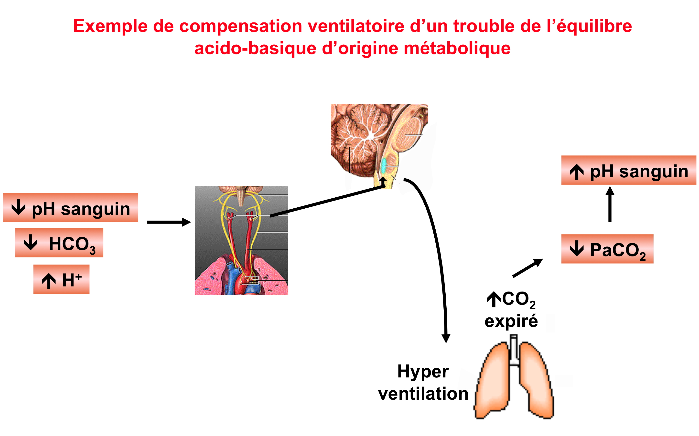

- Le Contrôle cortical

Apnée : PaCO₂ remonte lentement et déclenche (trop tard) la respiration
La PaO₂ peut trop bas ce qui entraine une syncope.

L’anxiété entraine une hyperventilation. Cela va induire une diminution de la PaCO₂

Cette diminution va entrainer : vasoconstriction cérébrale, ischémie cérébrale, malaise

Le contrôle cortical :

- Ventilation = acte involontaire réalisé par des muscles qui sont sous contrôle volontaire.
- Importantes interférences entre le contrôle métabolique de la ventilation (bulbe) et les réactions comportementales volontaires ou émotionnelles (cortex)
Ex d’influences corticales excitatrices : de la ventilation avant l'exercice musculaire ou lors d’émotions.

- La réticulée mésencéphalique contrôle les centres bulbo-protubérantiels : le sommeil et les anesthésiques l'activité des centres respiratoires.

- Le contrôle volontaire de la ventilation est sous la dépendance du cortex.

- Selon les zones stimulées (électriquement), la réponse peut être une inhibition des mouvements respiratoires ou au contraire une augmentation de la fréquence ventilatoire.

Ce contrôle supérieur entre en jeu essentiellement pour des activités où la respiration constitue un support : crier, parler, rire...
C'est ainsi que lors de la phonation, la sensibilité au CO₂ des centres respiratoires bulbaires décroît, ce qui permet de tolérer des élévations importantes de la PaCO₂.

- les récepteurs des voies aériennes

à partir d’ici les diapos sont à lire sur le site ! on met juste celle qu’elle a eu le tps de passer quand meme

- Récepteurs laryngo-trachéaux : stimulation toux, broncho-constriction, hypertension artérielle
- Récepteurs à l’irritation : stimulation hyperpnée, broncho-constriction
- Récepteurs J : stimulation polypnée, voire apnée

- Autres récepteurs (à lire)

- Propriocepteurs thoraciques interviennent :
  - dans le rapport entre volume courant et fréquence respiratoire
  - dans les changements de position

- Propriocepteurs des membres : Impliqués au début de l’exercice
- Barorécepteurs artériels
  - HyperTA Hypoventilation
  - HypoTA Hyperventilation

- Autres stimuli (à lire, plus général)

L’ du débit ventilatoire pdt l’exercice physique est due à une innervation du générateur du rythme et aux informations des propriocepteurs de l’appareil locomoteur.

Les centres supérieurs du SNC : émotions, éternuement, toux, bâillement, déglutition, parole, chant...

Les stimulations thermiques de la peau : l’ ou la de la température corporelle induisent une hyperpnée

Certaines hormones : la progestérone la respiration dans la 2e partie du cycle et durant la grossesse.

Le réflexe d’Hering-Breuer (pas très important)
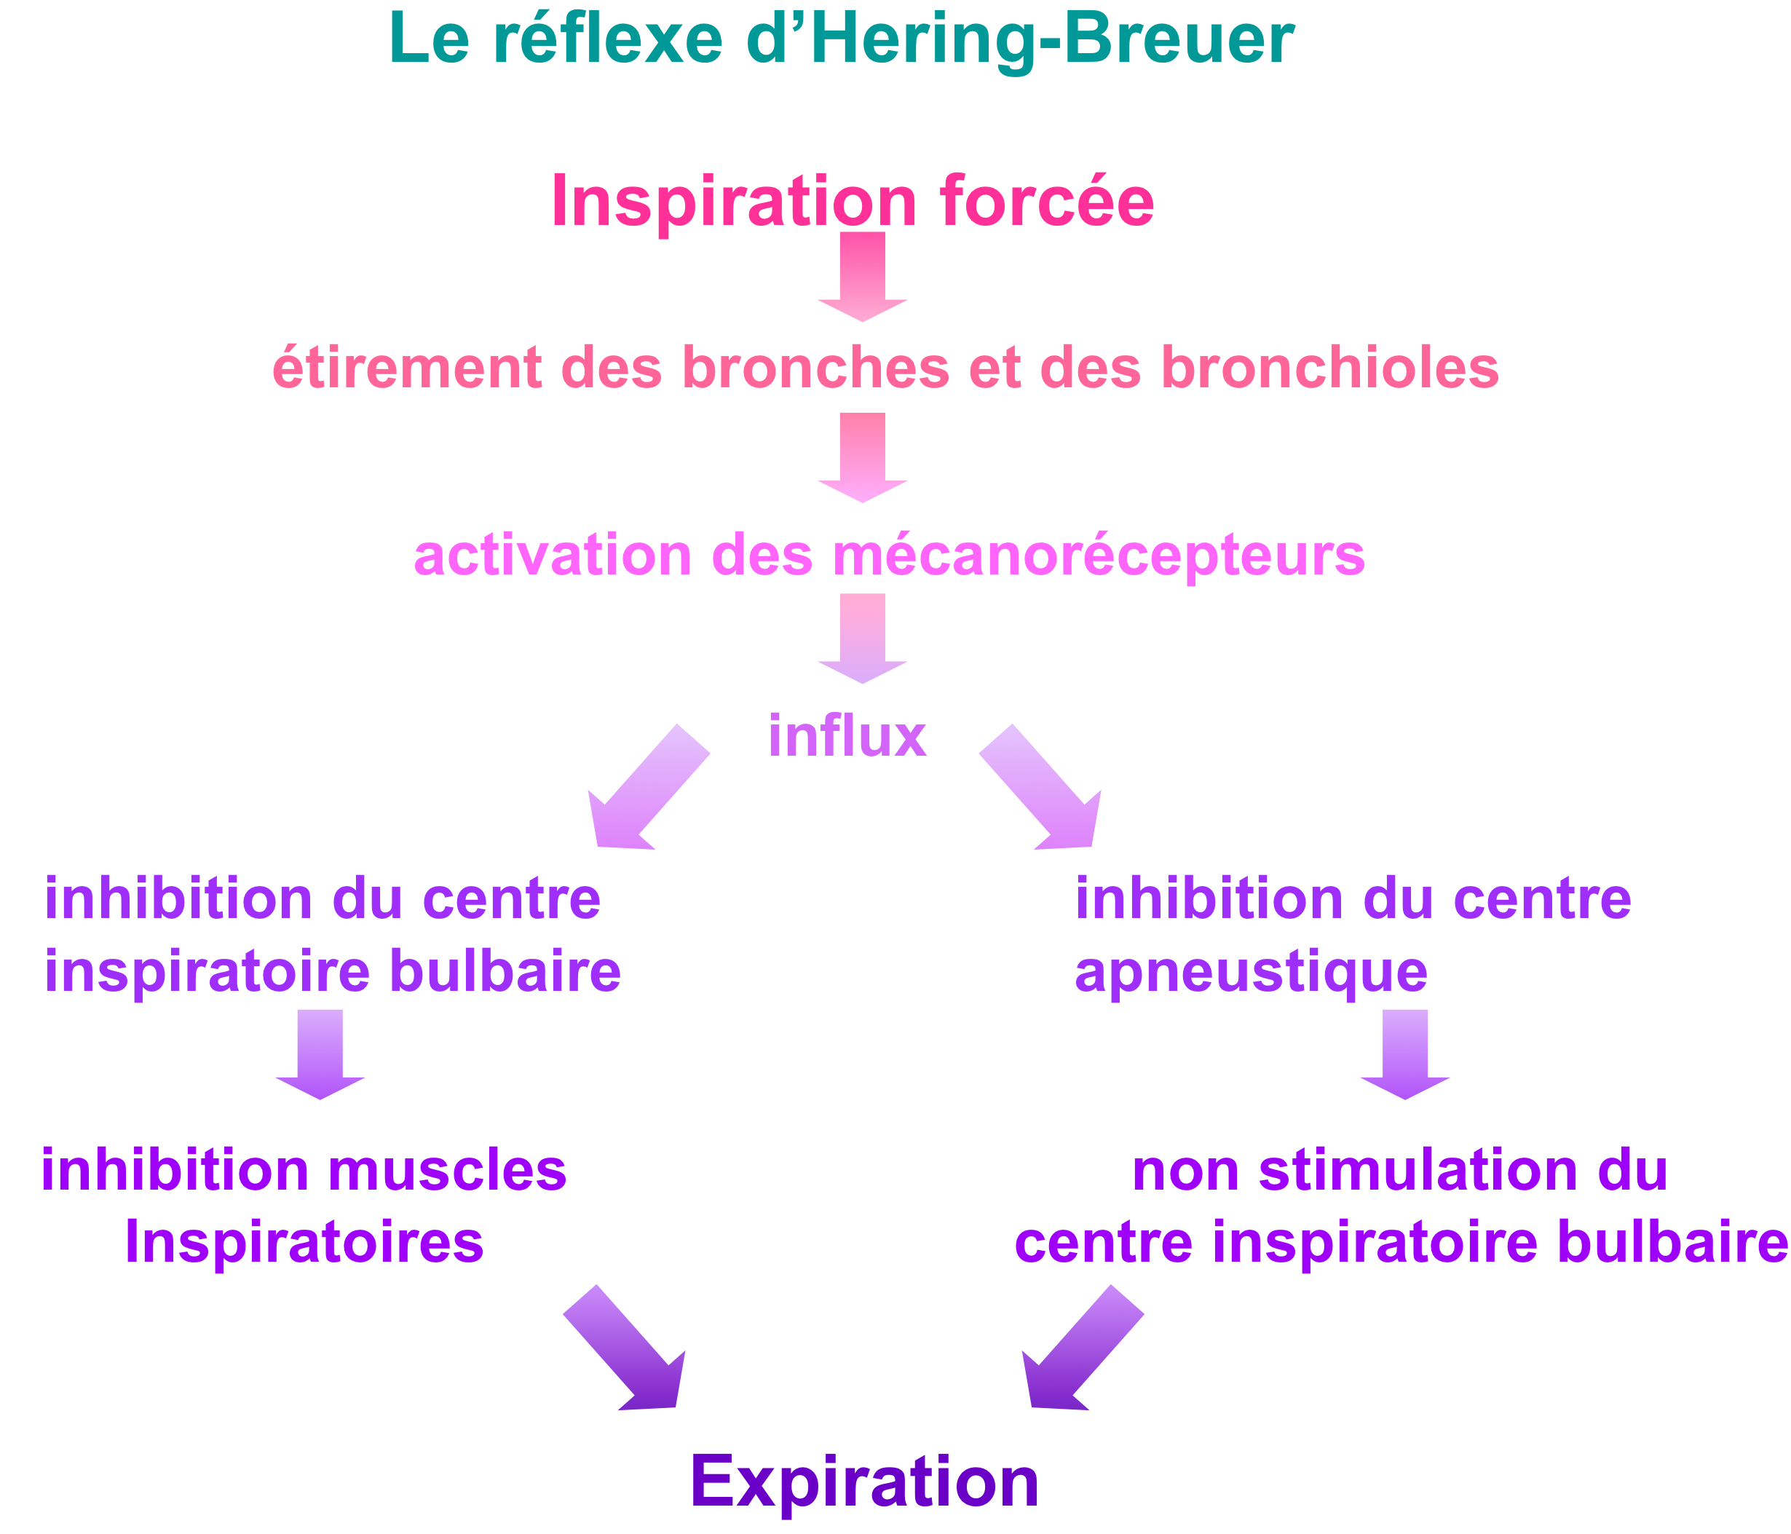

La prof passe très rapidement les dernières diapos et en lit certaines en diagonale (surtout le titre en fait)
Sinon elle dit qu’il faut les lire sur le site. Elle n’a pas le temps de finir le cours, monsieur Marquette attend. « vous lirez sur le site »
« Je ne vous revoit pas avant janvier, donc à l’année prochaine ! »

Diapo dispo sur le forum !!!

